**Description du choucas des tours**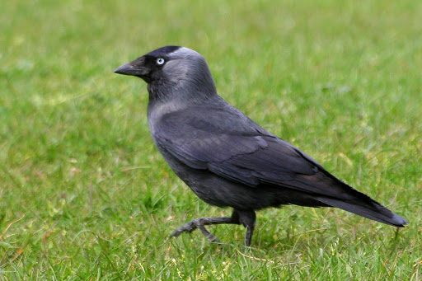

**Taille :** 33 cm

**Poids :** 240 gr

**Longévité :** 15 ans

**Statut**: protégé

Plus petit que le corbeau freux et la corneille noire, on le différencie avec un plumage noir ardoisé, nuque et côté du cou gris clair ardoisé, l’iris blanc contraste avec le masque noir.

Vit souvent en groupe.

*En vol, il a l’allure d’un pigeon mais ses battements d’ailes sont plus profonds et moins précipités.*

**Description de la corneille noire**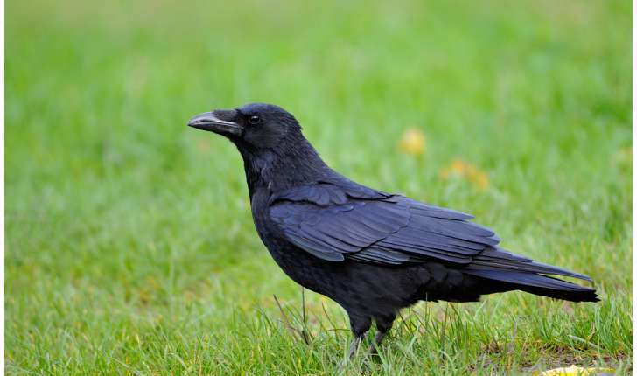

**Taille :** 47 cm

**Poids :** 550 gr

**Longévité :** 12 ans

A peine plus grande que le corbeau freux, on la confond facilement avec le juvénile de cette espèce.

Le plumage est complètement noir brillant.

Le bec noir plus épais, dont la base est toujours emplumée, sans rupture de ligne au niveau des vibrisses a une extrémité plus arquée.

*En vol, la queue paraît plus courte et moins arrondie, les ailes sont moins longues et plus larges, leurs battement plus irréguliers et plus lents.*

## Description du corbeau freux Corbeau freux - Rook - Corvus frugilegus

**Taille :** 47 cm

**Poids :** entre 320 et 520 gr

**Longévité :** 20 ans

Pratiquement la même taille que la corneille noire de laquelle on différencie certains détails de la silhouette : le crâne est pointu, les plumes ventrales pendent en une culotte lâche sur les cuisses, le bec plus fin est non arqué à son extrémité, et sa base dépourvue de plumes est grise chez l’adulte, ce qui le fait paraître plus long

* Marche en se dandinant
* En vol, l’extrémité de la queue est arrondie

*Grégaire quelle que soit la saison. En hiver, il forme des dortoirs et s’associe aux Choucas.*

Dans l’attente de votre retour